Requisito 33 Controles Físicos de acceso a las oficinas. Pantalla grafica del biométrico de accesos.
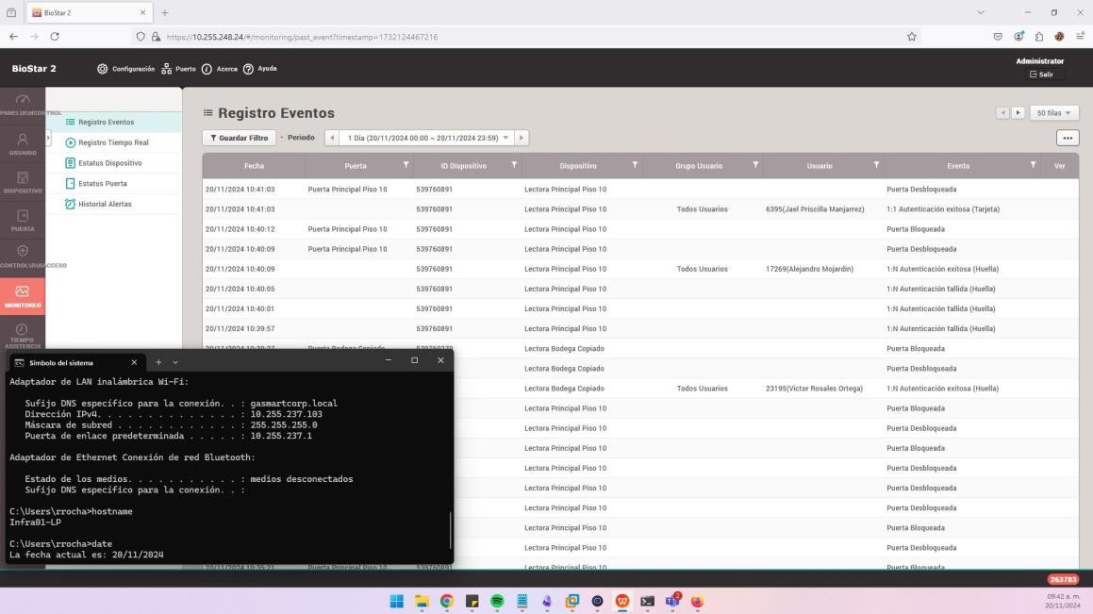
Registro de autenticación fallida.
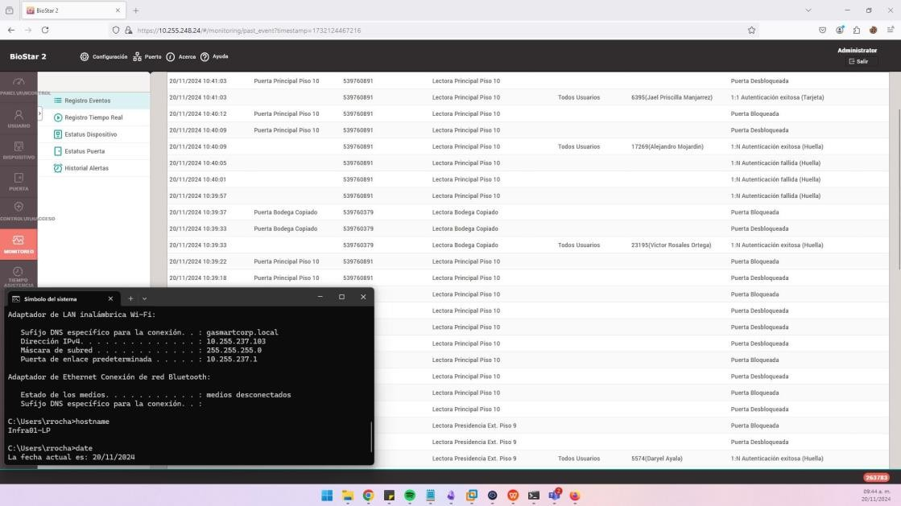

Bitácora exportada en formato .cvs de los últimos 3 meses para acceso a las oficinas.
